Thiết kế giao diện

Trên giao diện gồm

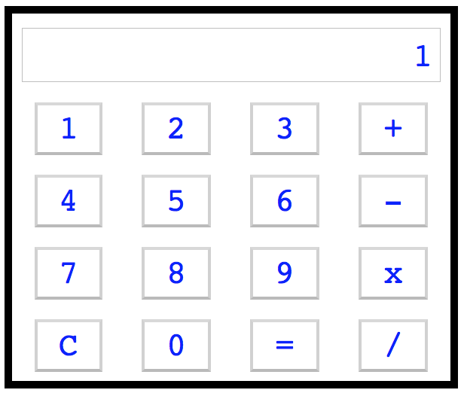

* Màn hình hiển thị số được chọn và kết quả
* Các Button số từ 0 đến 9
* Các Button phép tính : +, -, *, /… (Bạn có thêm các phép tính khác nếu muốn)
* Button “=”

Mô tả các chức năng

* Người dùng thực hiện tính toán bằng cách nhấn vào button số, rồi nhấn vào button phép tính, sau đó nhấn vào button số. Cuối cùng người dùng nhấn vào button “=” để thực hiện tính toán.
* Khi người dùng nhấn vào button “=” thì máy tính thực hiện tính toán và hiển thị kết quả.

Hướng dẫn

Sử dụng sự kiện chuột để gọi các hàm tính toán.

**Lưu ý**: Hãy áp dụng câu lệnh if-else để giải quyết bài toán, không sử dụng hàm eval().